**Katar u miesięcznego dziecka**

**Jakie trudności występują w leczeniu <strong>kataru u miesięcznego dziecka</strong>, a także jak szybko pozbyć się tej dolegliwości? Na te pytania odpowiemy w dzisiejszym wpisie! Zapraszamy!**

**Katar u miesięcznego dziecka - przyczyny i objawy**

Nieżyt nosa, potocznie zwany katarem, to dość powszechnie występująca dolegliwość u dzieci. O ile jego występowanie u starszych dzieci nie stanowi poważnego problemu, tak [katar u miesięcznego dziecka](https://katarek.pl/blog/katar-u-miesiecznego-dziecka-a-katar-u-rocznego-dziecka-czym-sie-rozni/) może być bardzo kłopotliwy, zarówno dla maluszka, jak i jego rodziców. Przyczyną kataru jest zwykle dostanie się do organizmu dziecka wirusa, wywołującego katar. Może być on spowodowany również alergiami czy zanieczyszczeniami środowiska. Katar u maluszków objawia się cieknącą wydzieliną z nosa, a także rozdrażnieniem, złym samopoczuciem czy niechęcią do ssania piersi mamy.

**Trudności w leczeniu kataru u miesięcznego dziecka**

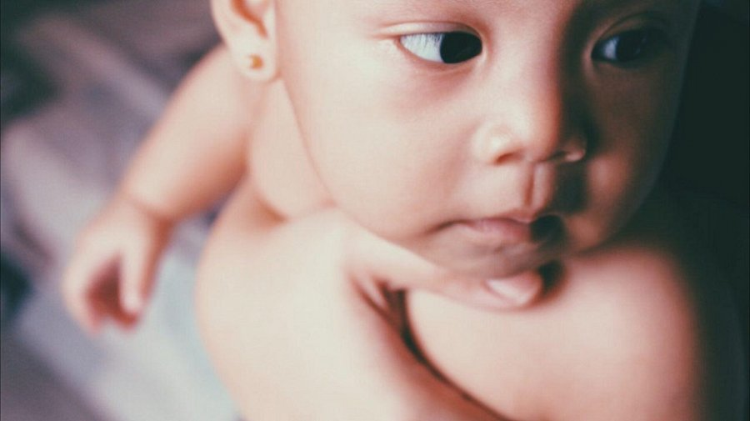

**Katar u miesięcznego dziecka** jest bardzo trudny w leczeniu, gdyż przebywa ono większość czasu w pozycji leżącej, co powoduje spływanie wydzieliny do gardła. Ponadto u dzieci do ukończenia trzeciego miesiąca życia nie wolno stosować żadnych leków, co stanowi poważną przeszkodę w walce z infekcją.

**Katar u miesięcznego dziecka - jak leczyć?**

Przede wszystkim mając do czynienia z *katarem u miesięcznego dziecka* powinniśmy udać się do lekarza, który dobierze odpowiedni sposób leczenia. W tym wieku dziecko oddycha wyłącznie przez nos, dlatego należy zadbać o to, by przewody nosowe maluszka były drożne. Ułatwi mu to oddychanie i ssanie, a także zapewni spokojny sen. Warto stosować również specjalne maści nawilżające do noska, które nawilżą śluzówkę i okolice nosa, a także wspomogą proces odbudowy mikroflory bakteryjnej.